Beignets du carnaval

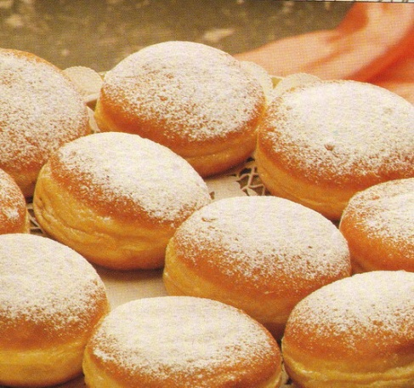

Ingrédients pour 80 petits beignets environ :
- 500 g de farine
- 1 sachet de levure de boulanger
- 2 œufs
- 100 g de beurre
- 4 cuillères à soupe bombée de sucre en poudre
- 15 à 20 cl de lait
- 1 pincée de sel
- 1 cuillère a soupe d’eau de fleur d’oranger

Réalisation :
- Mélanger la levure de boulanger dans le lait tiède et réserver.
- Mélanger la farine, les œufs, le beurre ramolli, le sucre et l’eau de fleur d’oranger, ajouter le lait et la levure. Ajouter le sel en dernier.
- Former un pâton et laisser reposer 1 h recouvert d’un linge.
- Apres 1 h, dégazer le pâton, pétrir (très peu) et abaisser en un rectangle de 1 à 2 cm d’épaisseur.
- Faire des ronds dans la pate a l’aide d’un emporte pièce, les déposer sur une plaque farinée et laisser reposer 1 h
- Faites chauffer de l’huile et cuire les beignets, la cuisson est très rapide pour des petits beignets (moins d’1 min)
- Débarrasser sur un papier absorbant et saupoudrer de sucre en poudre.

